**डेली अपडेट 1 :** महत्वपूर्ण दिन

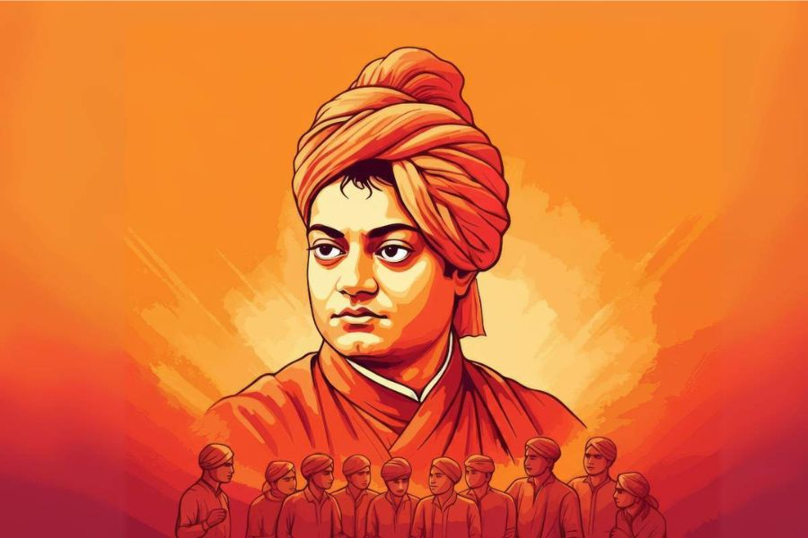

**राष्ट्रीय युवा दिवस (भारत): 12 जनवरी :-**

राष्ट्रीय युवा दिवस प्रतिवर्ष 12 जनवरी को स्वामी विवेकानंद की जयंती मनाने के लिए मनाया जाता है, जिन्हें हिंदू धर्म के पुनरुद्धार में उनके योगदान और सार्वभौमिक भाईचारे के लिए उनकी वकालत के लिए जाना जाता है। 1985 में, सरकार ने विवेकानंद के दृष्टिकोण और 12 जनवरी को राष्ट्रीय युवा दिवस के रूप में स्थापित करके देश के भविष्य का निर्धारण करने में युवाओं के महत्व पर उनके ध्यान को सम्मानित किया। यह दिन युवाओं को आत्म-अनुशासन, जिम्मेदारी और आध्यात्मिक विकास जैसे गुणों को अपनाने के लिए प्रोत्साहित करता है।

**डेली अपडेट 2 :** नियुक्ति

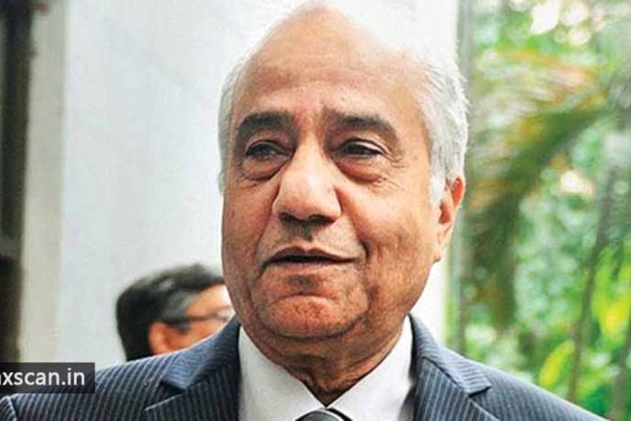

**न्यायमूर्ति बी.एन. श्रीकृष्णा इक्वल और वन मनी के सलाहकार बोर्ड का नेतृत्व करेंगे :-**

सुप्रीम कोर्ट के सेवानिवृत्त न्यायाधीश बी.एन.श्रीकृष्णा ID सत्यापन और डेटा शेयरिंग प्लेटफॉर्म इक्वल के नवगठित सलाहकार बोर्ड की अध्यक्षता करेंगे। इक्वल बड़ी फर्मों के लिए पहचान प्रमाणीकरण सेवाएं प्रदान करता है, कई ID प्रदाताओं के साथ डिजिटल एकीकरण का दावा करता है। यह नियुक्ति तब हुई जब सरकार DPDP अधिनियम, 2023 को लागू करने के लिए डिजिटल व्यक्तिगत डेटा संरक्षण नियम, 2025 को अंतिम रूप दे रही है। न्यायमूर्ति श्रीकृष्णा केंद्रीय इलेक्ट्रॉनिक्स और सूचना प्रौद्योगिकी मंत्रालय द्वारा डेटा संरक्षण कानून तैयार करने के लिए गठित पहली समिति के अध्यक्ष थे।

**डेली अपडेट 3 :** अर्थव्यवस्था

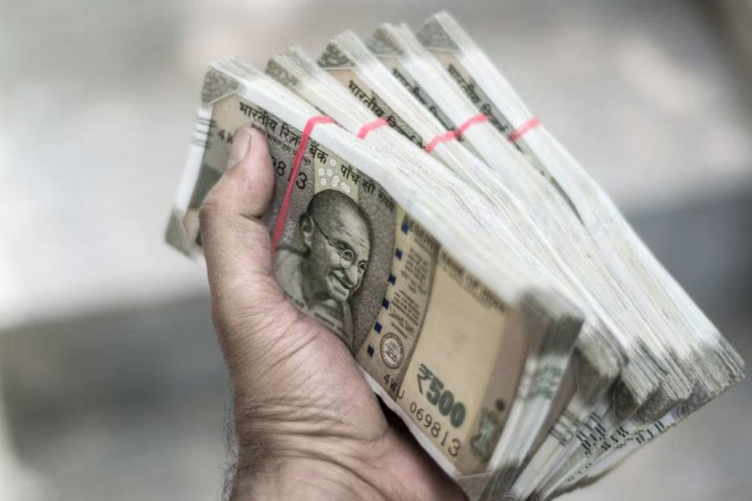

**डॉलर के मुकाबले रुपया ₹86 के रिकॉर्ड निचले स्तर पर :-**

रुपया 14 पैसे गिरकर 10 जनवरी 2025 को अमेरिकी डॉलर के मुकाबले पहली बार 86.00 अंक (अनंतिम) के महत्वपूर्ण स्तर को छू गया, जहां यह मजबूत अमेरिकी मुद्रा और विदेशी निधियों के भारी बहिर्वाह के दबाव का प्रतिरोध करने में विफल रहा। इसके अलावा, नवनिर्वाचित राष्ट्रपति डोनाल्ड ट्रम्प के 20 जनवरी, 2025 को राष्ट्रपति के रूप में पदभार संभालने के बाद नए अमेरिकी प्रशासन द्वारा प्रतिबंधात्मक व्यापार उपायों की प्रत्याशा के बीच बढ़ी हुई मांग पर डॉलर मजबूत हुआ। 9 जनवरी, 2025 को रुपया 5 पैसे की बढ़त के साथ अमेरिकी डॉलर के मुकाबले 85.86 पर बंद हुआ, जो पिछले सत्र में 17 पैसे की भारी गिरावट से उबर गया।

**डेली अपडेट 4 :** अंतर्राष्ट्रीय

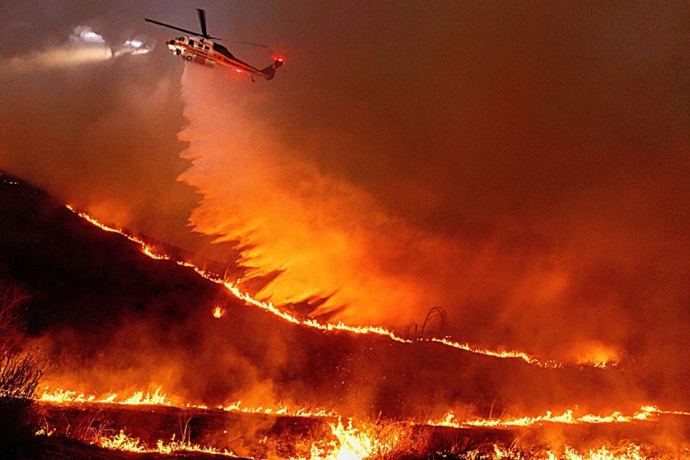

**लॉस एंजिलिस के जंगलों में लगी भीषण आग, 11 लोगों के मरने की पुष्टि :-**

लॉस एंजिलिस के जंगलों में लगी भीषण आग के बाद बचाव कार्य तेज होने से मृतकों की संख्या बढ़ने की आशंका के साथ कम से कम 11 लोगों की मौत हो गई है। 07 जनवरी को लगी आग ने समुदायों को परेशान कर दिया है क्योंकि वे उग्र आग के कारण व्यापक विनाश देख रहे हैं। चुनौतीपूर्ण परिस्थितियों के बीच अग्निशामक आग की लपटों से लड़ना जारी रख रहे हैं, हालांकि सप्ताह में पहले आग को बढ़ावा देने वाली तेज हवाएं अब थम गई हैं। लॉस एंजिलिस के उत्तर में घनी आबादी वाले 25 मील (40 किलोमीटर) क्षेत्र में आपदा ने पहले ही 12,000 से अधिक घरों और संरचनाओं को अपनी चपेट में ले लिया है।

**डेली अपडेट 5 :** राष्ट्रीय

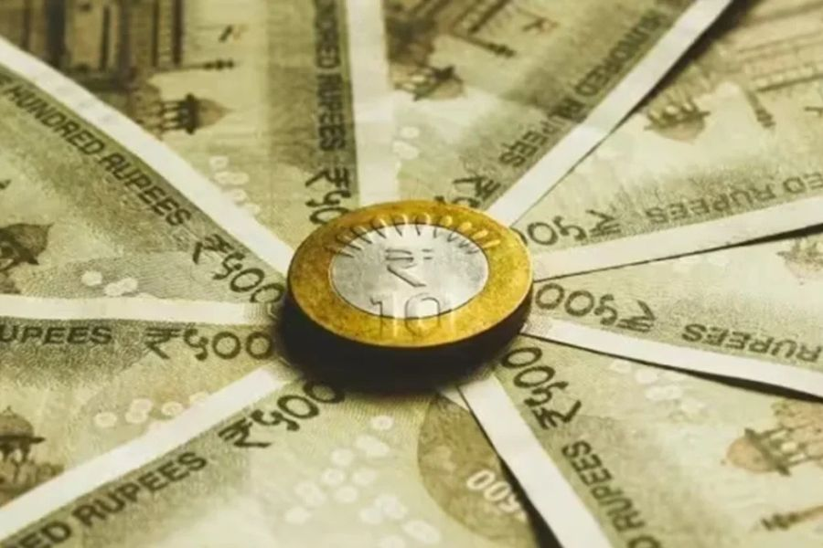

**केंद्र ने पूंजीगत खर्च को बढ़ावा देने के लिए राज्यों को ₹1.73 लाख करोड़ जारी किए :-**

केंद्र ने पूंजीगत व्यय में तेजी लाने और कल्याणकारी गतिविधियों के वित्तपोषण के लिए राज्य सरकारों को 1.73 लाख करोड़ रुपये का कर हस्तांतरण जारी किया। वित्त मंत्रालय ने एक बयान में कहा, "इस महीने अधिक राशि हस्तांतरित की जा रही है ताकि राज्य पूंजीगत खर्च में तेजी ला सकें और अपने विकास और कल्याण संबंधी खर्चों को पूरा कर सकें।" मंत्रालय ने कहा कि केंद्र सरकार ने दिसंबर 2024 में 89,086 करोड़ रुपये के हस्तांतरण के मुकाबले राज्य सरकारों को 1,73,030 करोड़ रुपये का कर हस्तांतरण जारी किया है। वर्तमान में, केंद्र द्वारा एकत्र किए गए करों का 41 प्रतिशत राज्यों के बीच एक वित्तीय वर्ष के दौरान किस्तों में हस्तांतरित किया जाता है।

**डेली अपडेट 6 :** राष्ट्रीय

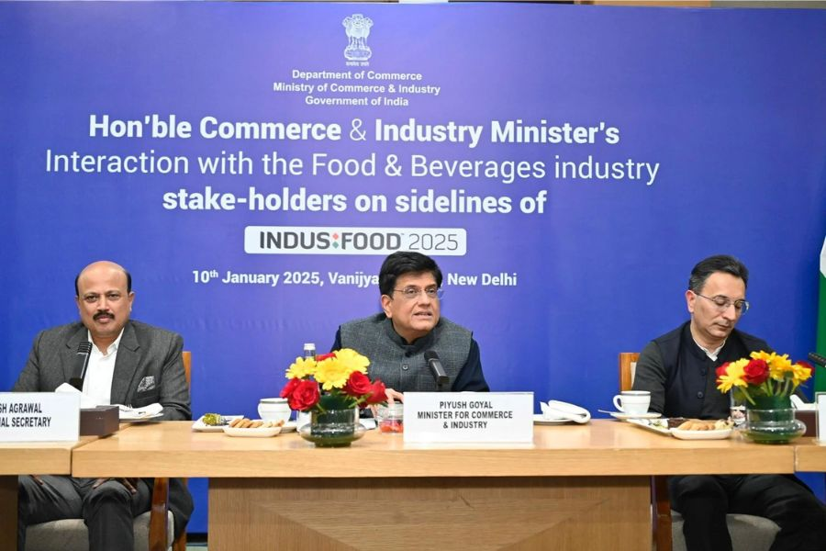

**भारत ने $100 बिलियन खाद्य और पेय निर्यात का लक्ष्य रखा: पीयूष गोयल :-**

वाणिज्य और उद्योग मंत्री पीयूष गोयल ने कहा कि भारत में अगले पांच वर्षों में खाद्य और पेय (F&B), कृषि और समुद्री उत्पाद उद्योगों में संयुक्त निर्यात के $100 बिलियन तक पहुंचने की क्षमता है। मंत्री ने जोर देकर कहा कि यह लक्ष्य बहुत महत्वाकांक्षी नहीं है क्योंकि उद्योगों को 14-15 प्रतिशत की संयुक्त दर से बढ़ने की जरूरत है। उन्होंने पिछले साल भारत को 50 बिलियन डॉलर का सामान निर्यात करने में महत्वपूर्ण भूमिका निभाने के लिए कृषि और प्रसंस्कृत खाद्य उत्पाद निर्यात विकास प्राधिकरण (APEDA) और समुद्री उत्पाद निर्यात विकास प्राधिकरण (MPEDA) की सराहना की।

**डेली अपडेट 7 :** खेल

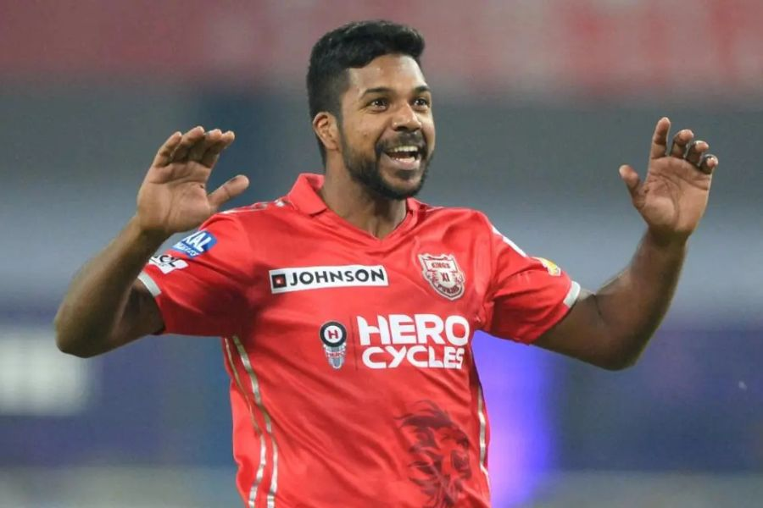

**भारतीय तेज गेंदबाज वरुण एरोन ने क्रिकेट से लिया संन्यास :-**

भारत के पूर्व तेज गेंदबाज वरुण एरोन ने 35 साल की उम्र में क्रिकेट के सभी प्रारूपों से संन्यास लेने की घोषणा की है। 2023-24 के भारतीय घरेलू सत्र के अंत में रेड-बॉल क्रिकेट से संन्यास लेने के बाद, एरोन ने आधिकारिक तौर पर विजय हजारे ट्रॉफी से झारखंड के बाहर होने के बाद प्रतिनिधि क्रिकेट से खुद को दूर किया, जहां उन्होंने चार मैचों में भाग लिया, जिसमें 53.33 की औसत से तीन विकेट लिए। आरोन ने 2010-11 में विजय हजारे ट्रॉफी में क्रिकेट जगत में धूम मचाई थी, जब उन्होंने 21 वर्ष की आयु में 150 किमी/घंटा से अधिक की गति से गेंद फेंकी थी।

**डेली अपडेट 8 :** खेल

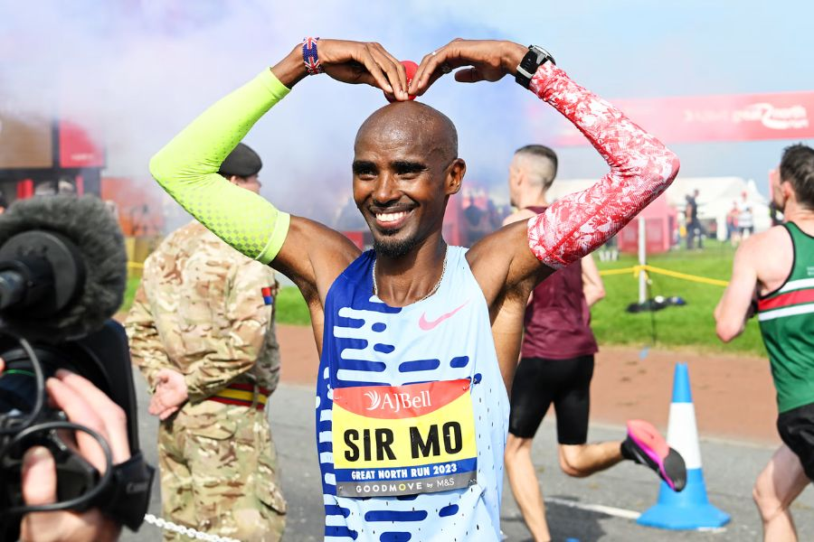

**अंतर्राष्ट्रीय एंबेसडर के रूप में मो फराह 20वीं मुंबई मैराथन का नेतृत्व करेंगे :-**

दिग्गज धावक मो फराह को दक्षिण मुंबई में 19 जनवरी को होने वाली टाटा मुंबई मैराथन के 20वें संस्करण के लिए अंतर्राष्ट्रीय इवेंट एंबेसडर के रूप में चुना गया है। फराह की नियुक्ति को वार्षिक पर्व में रिकॉर्ड तोड़ 60,000 धावकों की भागीदारी की पुष्टि करने के लिए एक मीडिया कॉन्फ्रेंस में आधिकारिक बनाया गया था। फराह अब से दस दिनों में एक ऐतिहासिक संस्करण को और भी यादगार बनाने के लिए उपस्थित होंगे। सोमालिया में जन्मे ब्रिटिश दिग्गज फराह के नाम रिकॉर्ड चार ओलंपिक और छह विश्व चैंपियनशिप स्वर्ण हैं, जिन्हें अब तक के सबसे महान धावक के रूप में सम्मानित किया गया है।

**डेली अपडेट 9 :** खेल

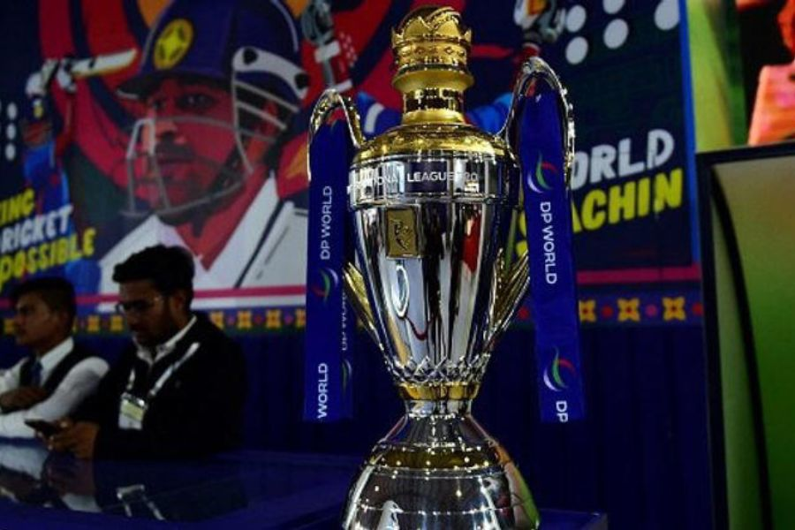

**इंटरनेशनल लीग टी20 सीजन 3 का आगाज :-**

इंटरनेशनल लीग टी20 के तीसरे संस्करण की शुरुआत गत चैंपियन MI अमीरात और पिछले सीजन की उपविजेता दुबई कैपिटल्स के साथ 11 जनवरी को हुई थी। इस साल, लीग में इयान स्मिथ, वसीम अकरम और वीरेंद्र सहवाग जैसे क्रिकेट के दिग्गज शामिल हैं, जो विशेषज्ञ अंतर्दृष्टि प्रदान करेंगे और प्रसारण को बढ़ाएंगे। वैश्विक दर्शकों को जोड़ने के प्रयास में, कमेंट्री अंग्रेजी और हिंदी दोनों में दी जाएगी, जिसमें प्रस्तुतकर्ता लौरा मैकगोल्डरिक, रिधिमा पाठक और अर्जुन पंडित शामिल होंगे।

**डेली अपडेट 10 :** शिखर सम्मेलन और सम्मेलन

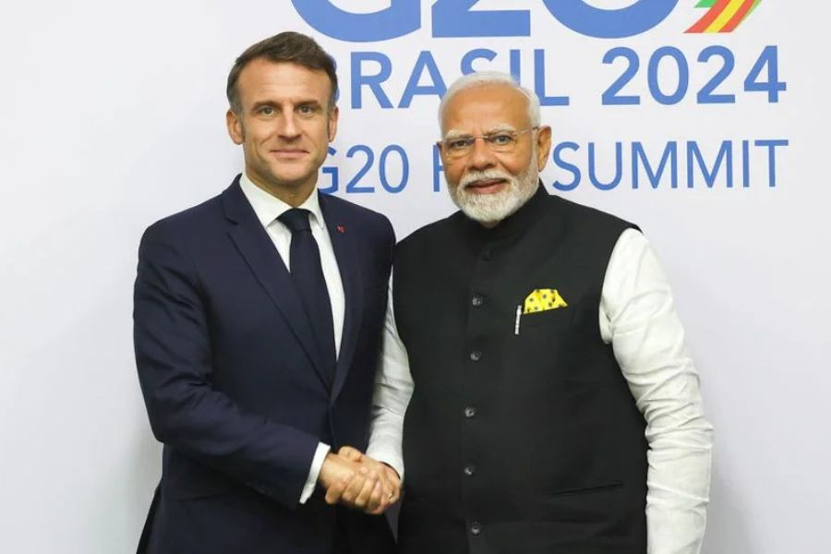

**फ्रांस में AI एक्शन समिट में हिस्सा लेंगे पीएम मोदी :-**

फ्रांस के राष्ट्रपति इमैनुएल मैक्रों ने घोषणा की है कि प्रधानमंत्री नरेंद्र मोदी फरवरी में फ्रांस की राजकीय यात्रा पर जाएंगे, जहां वह 'आर्टिफिशियल इंटेलिजेंस (AI) एक्शन समिट' में भी भाग लेंगे। फ्रांस ग्रैंड पैलेस में 10 और 11 फरवरी को AI एक्शन समिट की मेजबानी करेगा। यह आयोजन राज्य और सरकार के प्रमुखों, अंतर्राष्ट्रीय संगठनों के नेताओं, शिक्षाविदों, बड़ी और छोटी दोनों कंपनियों के CEO, गैर-सरकारी संगठनों के प्रतिनिधियों, कलाकारों और नागरिक समाज के सदस्यों को एक साथ लाएगा। इसे "कार्रवाई के लिए शिखर सम्मेलन" कहते हुए, मैक्रॉन ने कहा कि यह कृत्रिम बुद्धिमत्ता पर चर्चा करने के लिए एक मंच प्रदान करेगा।